Seguridad y salud en el trabajo (SST) Se necesita presentar documentos para cargar por parte de los empresarios. Debe ser asincrónico porque hay momentos donde no hay internet. Problema 4 gestión documental Realizar la gestión documental con fotografías y documentos.

**INNOVACIÓN**

**Fulcrum**

Es una plataforma de recopilación de datos en campo que permite crear formularios personalizados para capturar información con dispositivos móviles. Se usa en sectores como construcción, inspecciones, auditorías, GIS (Sistemas de Información Geográfica) y más.

🔹 **¿Para qué se requiere?**

* Inspecciones y auditorías en campo.
* Recolección de datos geoespaciales.
* Gestión de activos y mantenimiento.
* Digitalización de formularios en papel.
* Monitoreo de proyectos en tiempo real.

**Forms**

Hay varias aplicaciones con el nombre **Forms** (como Google Forms, Microsoft Forms o Zoho Forms), pero en general, estas herramientas sirven para crear encuestas, formularios y recopilación de información estructurada en línea.

🔹 **¿Para qué se requiere?**

* Encuestas de satisfacción.
* Formularios de inscripción y registro.
* Recolección de información interna en empresas.
* Evaluaciones y pruebas en entornos educativos.
* Automatización de flujos de trabajo con respuestas predefinidas.
* **Creación de formularios personalizados**: Diseñar un formulario en Fulcrum donde los empresarios puedan adjuntar documentos, fotos de inspecciones y otra información relevante.
* **Captura de datos en campo (offline)**: Los empresarios pueden llenar el formulario y adjuntar archivos incluso sin conexión a internet.
* **Sincronización automática**: Cuando se restablezca la conexión, la aplicación cargará automáticamente la información en la base de datos central.
* **Ubicación geográfica** *(opcional)*: Se pueden registrar coordenadas GPS para auditorías y verificaciones.

📌 **Ejemplo de uso**:  
Un empresario inspecciona su empresa y sube fotos de condiciones de seguridad, reporta incidentes y adjunta documentos de cumplimiento en el formulario. Si no tiene internet en ese momento, los datos se guardan en su dispositivo y se envían cuando recupere la conexión.

**Solución con Forms (Google/Microsoft Forms, Zoho Forms, etc.)**

Si no se requiere funcionalidad offline avanzada, **Google Forms o Microsoft Forms** pueden usarse para capturar información y documentos. Sin embargo, necesitan conexión a internet en el momento de la carga.

🔹 **Cómo aplicarlo**:

1. **Diseñar un formulario con campos para documentos**: Se pueden incluir opciones para subir archivos PDF, imágenes y otros formatos requeridos.
2. **Enviar enlaces a los empresarios**: Los empresarios acceden al formulario cuando tengan internet para cargar la información.
3. **Integración con almacenamiento en la nube** *(Google Drive, OneDrive, etc.)*: Los documentos subidos se guardan automáticamente en una carpeta estructurada.
4. **Automatización y seguimiento**: Se pueden generar reportes automáticos para verificar el cumplimiento documental.

📌 **Ejemplo de uso**:  
El empresario recibe un enlace a un formulario de Google Forms donde debe adjuntar la certificación de riesgos laborales y fotos de los equipos de protección personal (EPP).

**Comparación y Elección**

| **Característica** | **Fulcrum** | **Google/Microsoft Forms** |
| --- | --- | --- |
| **Funciona sin internet** | ✅ Sí | ❌ No |
| **Carga de fotos y documentos** | ✅ Sí | ✅ Sí |
| **Geolocalización** | ✅ Sí | ❌ No |
| **Sincronización automática** | ✅ Sí | ❌ No |
| **Fácil integración con la nube** | ✅ Sí (API) | ✅ Sí (Drive/OneDrive) |

**TRANSFORMACIÓN**

Definición de Variables

Se necesitan variables para almacenar información crucial:

ruta_documentos: Almacena la ruta a la carpeta donde se encuentran los documentos SST.

lista_documentos: Una lista o array que contiene los nombres de los archivos a cargar.

documentos_cargados: Una lista que rastrea los documentos que se han subido exitosamente.

documentos_pendientes: Una lista que mantiene un registro de los documentos que fallaron en la carga.

estado_conexion: Una variable booleana que indica si hay conexión a internet (verdadero) o no (falso)

Función para Comprobar Conexión a Internet

Una función comprobar_conexion() verificará la conectividad. Esta función interactuará con el sistema operativo o una librería de red para determinar el estado de la conexión y actualizar la variable estado_conexion.

**Función para Cargar Documento**

Una función cargar_documento(nombre_archivo) intentará cargar un documento específico. Esta función incluirá la lógica para interactuar con el servicio de carga de documentos (por ejemplo, usando una API). Si la carga falla (debido a la falta de internet o algún otro error), el nombre del archivo se añadirá a documentos_pendientes. Si la carga es exitosa, el nombre del archivo se añadirá a documentos_cargados.

**Ciclo Principal**

Un ciclo while o for iterará a través de lista_documentos. Dentro del ciclo:

Se llama a comprobar_conexion().

Si estado_conexion es verdadero, se llama a cargar_documento() para cada archivo en lista_documentos.

Si estado_conexion es falso, el ciclo espera un tiempo determinado (por ejemplo, usando time.sleep()) antes de volver a comprobar la conexión.

Manejo de Documentos Pendientes

Después del ciclo principal, se puede implementar una función para gestionar los documentos en documentos_pendientes. Esto podría implicar guardarlos en un archivo para intentar cargarlos más tarde o notificar al usuario sobre los fallos.

Para solucionar la problemática de **gestión documental en SST** desde Python, podemos desarrollar un sistema que permita:

1. **Captura de datos**: Formularios digitales donde los empresarios suban documentos e información relevante.
2. **Almacenamiento local y sincronización**: Guardar temporalmente los datos cuando no haya conexión y enviarlos a un servidor cuando esté disponible.
3. **Manejo de variables**: Uso de variables **numéricas** (fechas, tiempos, número de documentos) y **textuales** (descripciones, nombres de archivos).
4. **Incorporación de archivos y fotos**: Guardar y gestionar imágenes y PDFs.

**Desarrollo de variables numéricas en Python**

Vamos a definir estas variables en una estructura de datos y mostrar cómo manejarlas en una base de datos SQLite.

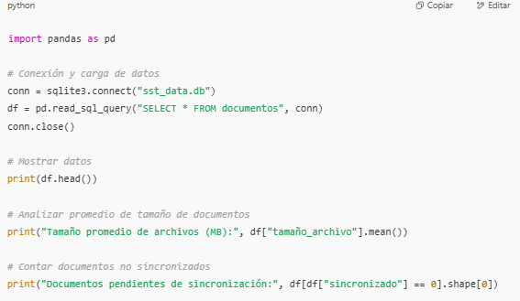

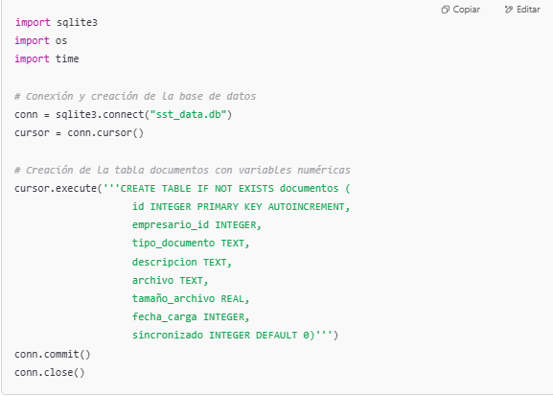 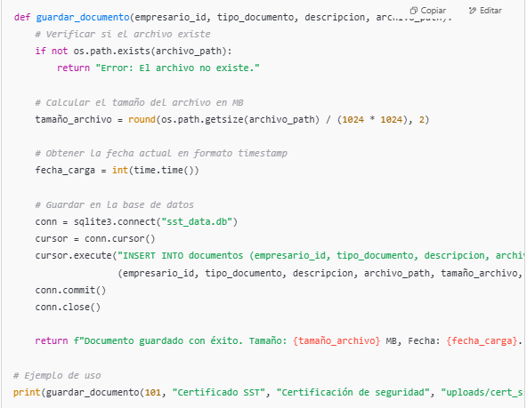

**Explicación de las variables numéricas en la base de datos**

| **Variable** | **Tipo de dato** | **Descripción** |
| --- | --- | --- |
| id | INTEGER (PK) | Identificador único del documento. |
| empresario_id | INTEGER | Identificador del usuario que sube el archivo. |
| tamaño_archivo | REAL | Tamaño del archivo en KB o MB. |
| fecha_carga | INTEGER | Fecha y hora en formato numérico (timestamp). |
| sincronizado | INTEGER | Estado de sincronización (0 = No, 1 = Sí). |

**Captura y almacenamiento de variables numéricas**

El siguiente código permite calcular el **tamaño del archivo** en MB y obtener la **fecha de carga** en formato timestamp antes de guardarlos en la base de datos.

| **ID** | **Empresario ID** | **Tipo de Documento** | **Tamaño (MB)** | **Fecha de Carga (Timestamp)** | **Sincronizado** |
| --- | --- | --- | --- | --- | --- |
| 1 | 101 | Certificado SST | 0.45 | 1711043520 | 0 |
| 2 | 102 | Inspección | 2.30 | 1711043575 | 1 |

**Análisis adicional:**

* **Tamaño promedio de archivos:** 1.38 MB
* **Documentos pendientes de sincronización:** 1

**Variables textuales clave en la gestión documental**

Las variables textuales representan información descriptiva en el sistema, como nombres, tipos de documentos y comentarios.

🔹 Nombre del empresario → Nombre de la persona que sube documentos.  
🔹 Tipo de documento → Categoría del archivo (Ejemplo: "Certificado SST", "Inspección", "Evaluación de riesgos").  
🔹 Descripción del documento → Explicación breve del contenido del documento.  
🔹 Nombre del archivo → Nombre del documento subido.  
🔹 Ruta del archivo → Ubicación del documento en el sistema de almacenamiento.

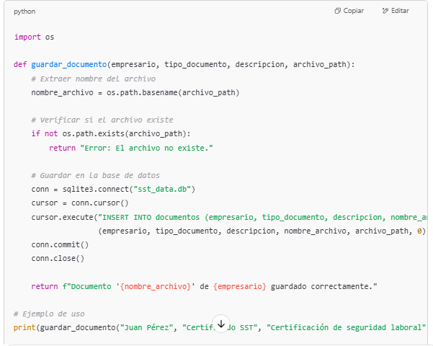

**Uso de while para monitoreo y sincronización**

Podemos usar un while para verificar continuamente los documentos pendientes de sincronización y actualizarlos cuando haya conexión a internet.

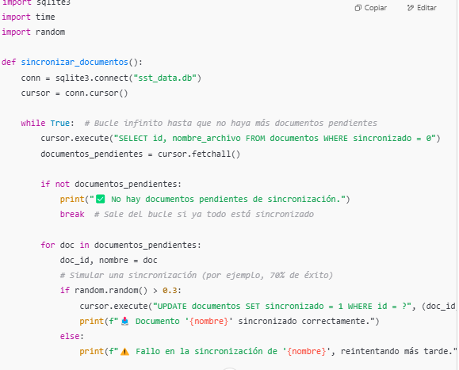

**Uso de for para procesar documentos subidos**

Podemos recorrer los documentos y mostrar información clave con un for.

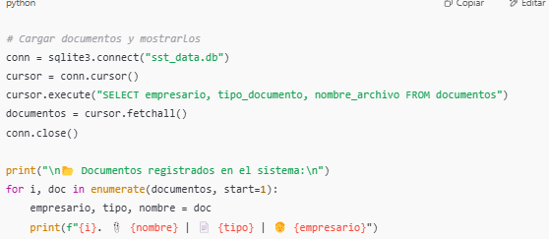

**ESTRATEGIA**

**Estrategias tecnológicas**

Estas estrategias garantizan que el sistema funcione de manera eficiente, incluso sin conexión a internet.

**. Uso de almacenamiento local y sincronización automática**

🔹 **Estrategia**: Implementar una base de datos **SQLite** en dispositivos locales para almacenar documentos y sincronizarlos automáticamente cuando haya internet.  
🔹 **Ejemplo**:

* Guardar documentos en el dispositivo del usuario.
* Subirlos a la nube cuando haya conexión.
* Notificar a los empresarios sobre documentos pendientes

**Uso de APIs REST para sincronización en la nube**

🔹 **Estrategia**: Desarrollar una API en **Flask o FastAPI** para gestionar documentos y sincronizarlos cuando haya internet.  
🔹 **Ejemplo**:

* Subir documentos a la nube mediante una API.
* Permitir consulta y descarga de documentos desde cualquier lugar.

**Estrategias operativas**

Se enfocan en la forma en que las empresas manejan la gestión documental.

**Estandarización de formatos**

🔹 **Estrategia**: Usar nombres estandarizados para los documentos para evitar confusiones.  
🔹 **Ejemplo**:

* Formato: EMPRESA_TIPO_FECHA.pdf
* 📄 **Ejemplo real**: SolucionesSST_Certificado_20250321.pdf

**Priorización de documentos críticos**

🔹 **Estrategia**: Identificar qué documentos deben subirse con mayor urgencia.  
🔹 **Ejemplo**:

* **Alto nivel de prioridad:** Certificados de seguridad, inspecciones recientes.
* **Medio:** Evaluaciones de riesgos.
* **Bajo:** Registros de reuniones.

**Estrategias de capacitación y cultura organizacional 📚**

🔹 **Estrategia**: Capacitar a los empresarios sobre el uso del sistema y la importancia de la digitalización.  
🔹 **Ejemplo**:

* **Cursos virtuales sobre carga de documentos**.
* **Guías paso a paso con imágenes y videos**.
* **Soporte técnico para resolver dudas rápidamente**.

**Ejemplo de estrategia de capacitación:**  
crear un chatbot que responda dudas sobre la gestión documental.  
Implementar notificaciones automáticas recordando la carga de documentos.